|  |
| --- |
| **Лабораторная работа № 10** |
| **Тема** Создание приложений для компьютерного моделирования |
| **Цель выполнения работы**: поэтапное формирование компетенций ОК 4, 5, ПК.3.1 |
| **Оборудование** (дидактическое обеспечение – электронное пособие, справочники с формулами): |
|  |
| **Компьютерная программа** Среда программирования Visual StudioCommunity , Тестовый редактор, Электронные таблицы |

**Теория**

Тюкачев, Н. А. C#. Основы программирования. [Электронный ресурс] / Н. А. Тюкачев, В. Г. Хлебостроев. - СПб.: Лань, 2017. - 272 с. - URL: <http://e.lanbook.com/book/94749>

**Постановка задачи или ситуации :**

1. Создать приложение которое :
   1. создает изображение математической системы координат;
   2. создает изображение дуг (по вариантам);
   3. создает изображение криволинейной фигуры-Контура (по вариантам);
      1. с помощью метода GraphicsPath() ;(подключить Drawing2D)
      2. с помощью методов класса Graphics;
      3. Выбор цвета (цвет-любой);
   4. сохраняет рисунки в виде файлов и открывает файлы с помощью диалоговых окон.
2. Приложение должно содержать главное меню с ниспадающими пунктами.
3. Оформить отчет по стандарту с рамками в следующей последовательности:
4. Задание
5. Текст программы
6. Образ экрана до и после запуска приложения
7. Вывод

Контрольные вопросы

1. Перечислить классы, входящие в состав System. Drawing
2. Класс Graphics
3. Класс Bitmap
4. public partial class Form1 : Form – Что объявляет
5. Объявление Переменной g, имеющей тип Graphics
6. 1 способ создания графического объекта
7. 2 способ создания графического объекта

Варианты-Дуги (1клетка=10 пикселей)

|  |  |  |
| --- | --- | --- |
| 1 | 2 | 3 |
|  |  |  |
| 4 | 5 | 6 |
|  |  |  |
| 7 | 8 | 9 |
|  |  |  |
| 10 | 11 | 12 |
|  |  |  |
| 13 | 14 | 15 |
|  |  |  |

Криволинейные фигуры (1клетка=50 пикселей)

|  |  |  |
| --- | --- | --- |
| 1 | 2 | 3 |
|  |  |  |
| 4 | 5 | 6 |
|  |  |  |
| 7 | 8 | 9 |
|  |  |  |
| 10 | 11 | 12 |
|  |  |  |
| 13 | 14 | 15 |
|  |  |  |

Образец выполнения для варианта 0

Ход работы

|  |  |  |  |  |  |  |  |  |  |  |  |  |  |  |  |  |  |  |  |  |  |
| --- | --- | --- | --- | --- | --- | --- | --- | --- | --- | --- | --- | --- | --- | --- | --- | --- | --- | --- | --- | --- | --- |
| Чертеж  1 кл=10 пкс    1 кл=50 пкс | Рабочий вид формы  Прим. На форме разместить элементы управления6   1. поле изображения **piсtureBox1** (размеры 500×800точек) 2. диалог **сolorDialog1** 3. диалог **openFileDialog1** 4. диалог **saveFileDialog1** 5. Главное меню - **menuStrip1**, в появившемся списке выбрать –MenuItem и 6. Изменить свойство *Text* каждого пункта меню в соответствии с таблицей:      |  |  | | --- | --- | | toolStripMenuItem1 | toolStripMenuItem6 | | Файл | Фигура | | toolStripMenuItem2 | toolStripMenuItem7 | | Система координат | Дуги и секторы | | toolStripMenuItem3 | toolStripMenuItem8 | | Открыть | Контур (как путь) | | toolStripMenuItem4 | toolStripMenuItem9 | | Сохранить | Контур (не путь) | | toolStripMenuItem5 |  | | Выход |  | |

1. Дуги:

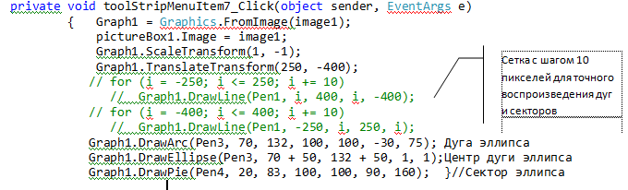

1. Контур -Путь
2. Контур – не путь: 

|  |  |
| --- | --- |
|  |  |

Свойство DashStyle может принимать значения: DashStyle.Dash, DashStyle.DashDot, DashStyle.DashDotDot DashStyle.Dot